**第 一 周工作计划**

**班级：中4班 实施主题：我升中班了 日期:9月2日—9月6日 带班老师：马、沈老师**

|  |  |  |  |  |  |  |  |  |  |  |
| --- | --- | --- | --- | --- | --- | --- | --- | --- | --- | --- |
| 工作  要求 | | 1.理解主人公成长的故事，感受他心怀期待、紧张又积极向上的心情。（主题目标）  2.能用点卡表示6以内物体的数量，或者目测的方法计数。（常规目标）  3.知道自己五官的特征，和别人的不同之处，尝试用绘画的方式表现自己。（主题目标）  4.能够熟悉曲调，学唱歌曲，体验与同伴一起歌唱的快乐。（保育目标）  5.知道自己长大了，是中班的小朋友，有做中班小朋友的自豪感。（主题目标） | | | | | | | | |
| 星期  内容 | | **一** | **二** | | 三 | | 四 | | 五 | |
|  | 接待 | 1.热情接待幼儿，与幼儿打招呼或者引导幼儿进行同伴间互动。  2.进行二次晨检，了解幼儿身体情况及检查幼儿口袋是否有小玩具等物品。 | | | | | | | | |
| 晨间活动 | 晨间游戏 | **1.签到**：能初步进行自主签到，会根据来园先后顺序排列照片。  **2.重点区域**：科学区：提供好玩的磁铁若干个，引导幼儿观察磁铁相互排斥、相互吸引的秘密。生活区：提供牙刷、牙齿模型，刷牙步骤图等，引导幼儿练习刷牙的方式，养成刷牙的好习惯。  **3.晨间谈话**：我升中班了、我们是中班小朋友，发现自己成长的变化等。 | | | | | | | | |
| 户外锻炼 | 1.队列练习：能跟随音乐，按照小组的队形快速变成多列纵队。  2.律动、早操：师幼一起律动、早操，要求动作合拍有力，会变换队形。 | | | | | | | | |
| **集体游戏：吃葡萄**  尝围成圆圈蹲 | | **集体游戏：丢手绢**练习追逐跑 | | **集体游戏：网小鱼**  听口令变方向 | | **集体游戏：木头人**  身体的控制力 | | **集体游戏：切西瓜**  绕圆圈走 |
| 分散活动：重点指导平衡攀爬 | | 分散活动：重点指导滚轮胎 | | 分散活动：重点指导钻爬 | | 分散活动：重点指导骑车减速 | | 分散活动：重点指导钻爬动作 |
| 学习  活动 | | **语言：上中班的第一天**  成长变化 | | **数学：**  **小兔逛超市**  计数方法 | | **美术：这就是我**  绘画五官特征 | | **音乐：我们是中班小朋友**  学唱歌曲 | | **社会：我们升入中班了**  遵守规则 |
| 上午  游戏 | | 快乐骑行：重点指导骑双人车 | | 区域活动 | | 角色游戏：重点指导建筑师 | | 区域活动 | | 角色游戏：重点指导厨师 |
| 下午  户外  活动 | | 角色游戏：重点指导收银员 | | 星光小舞台：重点指导走秀 | | 遇见陶木舍：重点指导捏梨花 | | 骨噜噜小山坡：重点指导滑坡 | | 户外建构：重点指导搭建我的家 |
| 日 常  生 活 | | 1.引提醒幼儿在签到栏签到，了解哪些人请假未到，请幼儿统计缺勤人数。  2.请幼儿轮流介绍自己快乐的暑假生活，和大家分享暑假趣事。 | | | | | | | | |
| 家长  工作 | | 1.做好新学期家访准备工作，重点了解部分幼儿的假期生活，学习，生活健康情况。 2.请家长鼓励孩子在家中自己的事情自己做，并做一些力所能及的家务活。  3.请家长配合，帮助了解孩子的变化，做好开学家访工作准备。 | | | | | | | | |
| 环境  创设 | | 1.与幼儿共同布置主题墙《我升中班了》内的第一板块内容。  2.在美工区、建构区、科学区等区域内添置与主题相关的游戏材料。 | | | | | | | | |
| 本周  反思 | |  | | | | | | | | |

开学温馨提示

**新学期将于2024年9月2日（星期一）正式拉开帷幕。**

请各位家长提前帮助孩子做好身心准备，调整作息时间，确保孩子们以最佳状态迎接新学期的到来。

１.社交技能：鼓励孩子多交朋友，学会分享与合作，提升社交能力。

２.学习习惯：按时完成自己的小任务，养成认真倾听的好习惯

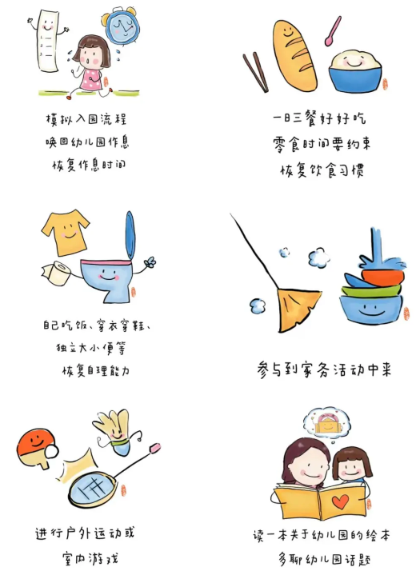

1. 心理辅导

开学初，孩子可能会困不适应而焦虑不安，这是正常现象，家长不必惊慌，以免影响孩子的情绪。  
1、请家长以积极的态度多鼓励孩子，和孩子一起回忆幼儿园的快乐生活和好伙伴，孩子会因此更加向往开学。  
2、当家长离开时务必和孩子告别，温柔坚定的告诉他，放学时准备接他回家，让孩子有温暖、安全的感觉。  
3、如果孩子出现了比较极端的抵触情绪，请家长及时与老师沟通，我们共同解决问题。  
 二、幼儿安全  
1、孩子来园前，请家长仔细检查幼儿口袋，看是否有尖锐细小的物品或危险品如：小刀、药片、铁钉、小颗粒物、玻璃珠等。  
2、请家长遵守幼儿园的接送制度，如有特乐情况请别人代替接孩子，请提前告知老师。  
3、请家长按照规定时间准时接送孩子，接送时请带上接送卡并与班上教师亲自做好交接。如有特殊情况可电话联系老师。  
 三、生活习惯  
 生活习惯好的孩子入园焦虑会更少。希望家长适当放手，让孩子“动起来”：  
坚待让孩子独立进餐不随意给孩子加餐或麥食点心，养成良好三餐进食习惯  
教给孩子正确的穿衣顺序，鼓励孩子自己穿脱衣物让孩子独立如厕，告诉孩子如果想上厕所一定及时说出来。